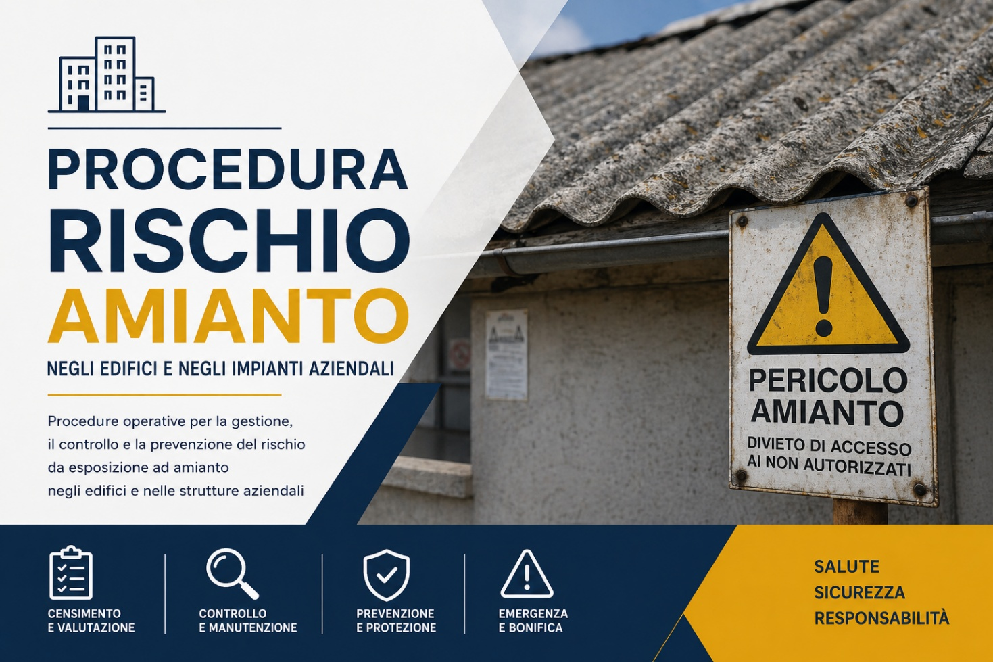

PROCEDURA 01

INTERVENTI manutentivi e di pulizia

CHE NON COMPORTANO contatto diretto con l’amianto

PREMESSA
La presenza di materiali contenenti amianto in un edificio non comporta di per sé un pericolo per la salute degli occupanti. Se il materiale è in buone condizioni e non viene manomesso, è estremamente improbabile che esista un pericolo apprezzabile di rilascio di fibre di amianto. Se invece il materiale viene danneggiato per interventi di manutenzione o per vandalismo, si verifica un rilascio di fibre che costituisce un rischio potenziale.

CAMPO DI APPLICAZIONE
Interventi manutentivi e di pulizia ordinari o straordinari svolti in ambienti con presenza di Materiali Contenenti Amianto (MCA) che non prevedano contatto diretto o rischio di perturbazione degli stessi.

INFORMAZIONI PRELIMINARI
Prima della effettuazione di interventi di manutenzione/pulizia i lavoratori delle imprese appaltatrici dovranno essere informati su:
- natura, caratteristiche ed ubicazione dei MCA presenti nell’ambiente in cui operano;
- procedure da adottare.

INDICAZIONI OPERATIVE
Le imprese che a vario titolo sono chiamate ad effettuare interventi che NON interessano direttamente i materiali contenenti amianto dovranno:
- operare a distanza di sicurezza dagli MCA;
- evitare contatto diretto o indiretto con MCA;
- non utilizzare utensili che producano vibrazioni o getti di aria forzata;
- non rimuovere pannelli, rivestimenti o protezioni;
- avere disponibili dispositivi di protezione delle vie respiratorie (maschere semifacciali con fattore di protezione FFP3) - utilizzo di DPI respiratori non necessario per l’attività ma a disposizione per eventuali situazioni emergenziali;
- in caso di danneggiamento accidentale di MCA:
  - sospendere immediatamente i lavori;
  - isolare l’area;
  - attivare la procedura P04 - “EMERGENZA IN CASO DI ROTTURE ACCIDENTALI E/O INFRAZIONI AI DIVIETI E/O VANDALISMO”.

PROCEDURA 02

INTERVENTI manutentivi e di pulizia

che possono interessare ACCIDENTALMENTE materiali contenenti amianto

PREMESSA
La presenza di materiali contenenti amianto in un edificio non comporta di per sé un pericolo per la salute degli occupanti. Se il materiale è in buone condizioni e non viene manomesso, è estremamente improbabile che esista un pericolo apprezzabile di rilascio di fibre di amianto. Se invece il materiale viene danneggiato per interventi di manutenzione o per vandalismo, si verifica un rilascio di fibre che costituisce un rischio potenziale.

CAMPO DI APPLICAZIONE
Interventi manutentivi e di pulizia ordinari o straordinari che avvengono in prossimità (ad esempio nello stesso locale) dei materiali in cui è stata riscontrata la presenza di amianto e/o che per le loro modalità esecutive possono accidentalmente interessare materiali contenenti amianto.

INFORMAZIONI PRELIMINARI
Prima della effettuazione di interventi di manutenzione/pulizia i lavoratori delle imprese appaltatrici dovranno essere informati su:
- natura, caratteristiche ed ubicazione dei MCA presenti nell’ambiente in cui operano;
- procedure da adottare.

INDICAZIONI OPERATIVE
Le imprese che a vario titolo sono chiamate ad effettuare interventi di manutenzione/pulizia IN PROSSIMITA’ di materiali contenenti amianto con rischio di interessamento degli stessi dovranno:
- ottenere l’autorizzazione di cui al Modello MOD 01;
- confinare l’area di lavoro;
- vietare la presenza di personale estraneo ed isolare la zona di lavoro con apposte segnalazioni;
- coprire pavimento ed arredi eventualmente presenti con teli di plastica a perdere;
- disattivare localmente l’impianto di ventilazione se presente;
- evitare urti, vibrazioni, sollecitazioni meccaniche, getti di aria forzata;
- non rimuovere pannelli, rivestimenti o protezioni;
- avere disponibili i dispositivi di protezione delle vie respiratorie (maschere semifacciali con indice di protezione FFP3) - utilizzo di DPI respiratori non necessario per l’attività ma a disposizione per eventuali situazioni emergenziali o presenza di MCA friabile;
- nel caso in cui si producano accidentalmente polveri o cadano a terra residui di amianto questi dovranno essere puliti con metodi ad umido o con aspiratori portatili muniti di filtri ad alta efficienza ed il materiale a perdere utilizzato (indumenti, teli, stracci per pulizia, ecc.) deve essere smaltito come rifiuto contenente amianto;
- in caso di danneggiamento dei MCA applicare la procedura P04.

PROCEDURA 03

INTERVENTI manutentivi che INTENZIONALMENTE disturbano l’amianto

PREMESSA
La presenza di materiali contenenti amianto in un edificio non comporta di per sé un pericolo per la salute degli occupanti. Se il materiale è in buone condizioni e non viene manomesso, è estremamente improbabile che esista un pericolo apprezzabile di rilascio di fibre di amianto. Se invece il materiale viene danneggiato per interventi di manutenzione o per vandalismo, si verifica un rilascio di fibre che costituisce un rischio potenziale.

CAMPO DI APPLICAZIONE
Interventi manutentivi che intenzionalmente disturbano l’amianto, esclusi gli interventi di bonifica per lo svolgimento dei quali le imprese devono essere iscritte all’Albo nazionale gestori ambientali (ANGA) sezione 10a/10b.

INDICAZIONI OPERATIVE
Le imprese che effettuano interventi manutentivi che intenzionalmente disturbano l’amianto, oltre a rispettare le misure previste dalla normativa vigente (d.lgs. 81/2008 e d.m. 6/9/1994), dovranno:
- ottenere l’autorizzazione ad effettuare la lavorazione (Procedura Modulo di autorizzazione MOD 01);
- confinare l’area di intervento;
- vietare la presenza di personale estraneo ed isolare la zona di lavoro con apposte segnalazioni;
- coprire pavimento ed arredi eventualmente presenti con teli di plastica a perdere;
- disattivare localmente l’impianto di ventilazione se presente;
- effettuare qualsiasi intervento diretto sull’amianto con metodi ad umido;
- muniti eventuali utensili elettrici impiegati per tagliare, forare o molare di aspirazione incorporata;
- utilizzare, durante l’intervento, adeguati DPI (guanti in lattice/nitrile, semifacciali con indice di protezione FFP3, tute intere a perdere, munite di cappuccio di copriscarpe, di tessuto atto a non trattenere le fibre);
- al termine dei lavori, eventuali polveri o detriti di amianto caduti vanno puliti con metodi ad umido o con aspiratori portatili muniti di filtri ad alta efficienza ed il materiale a perdere utilizzato (indumenti, teli, stracci per pulizia, ecc.) deve essere smaltito come rifiuto contenente amianto; i materiali utilizzati per la pulizia ad umido vanno insaccati ancora bagnati.

PROCEDURA 04

Procedura di EMERGENZA in caso di ROTTURE ACCIDENTALI E/O INFRAZIONI AI DIVIETI E/O VANDALISMO

CAMPO DI APPLICAZIONE
La procedura si applicata nei seguenti casi:
- danneggiamento involontario o volontario di MCA;
- rottura accidentale di materiale con sospetta presenza di amianto;
- distacco di MCA dall’ubicazione originaria;
- contatto o rischio di contatto con i materiali contenenti amianto da parte di personale non specializzato/autorizzato.

INDICAZIONI OPERATIVE
Chiunque riscontri uno dei casi sopra indicati deve informare immediatamente il proprietario/gestore dell’immobile che ne darà comunicazione urgente al RRA.
Il RRA darà indicazioni sugli interventi da mettere in atto nell’immediato tra cui:
- isolamento dell’area interessata (chiusura delle porte e/o installazione di barriere temporanee);
- eventuale evacuazione dell’area interessata;
- eventuale affissione di avvisi di pericolo per evitare l’accesso di estranei.
A seguito di controllo visivo ed eventuale monitoraggio dell’area il RRA proporrà gli interventi risolutivi.

